电光 计控学院本科生2013——2014学年第一学期线性代数课程期末考试试卷（A卷）
专业： 年级： 学号： 姓名： 成绩:
说明：A^{T}表示矩阵A的转置矩阵，A*表示矩阵A的伴随矩阵，E是单位矩阵，O是零矩阵,
A⁻¹表示可逆矩阵A的逆矩阵, |A|表示方阵A的行列式, ⟨α, β⟩表示向量α, β的内积。 草 稿 区
一 .客观题：1−3小题为判断题，在对的后面括号中填“√”，错的后面括号中填“×”，
得 分
4−8为单选题，将正确选项前的字母填在括号中. (每小题2分，共16分)。
- 所有n（n>2）阶反对称矩阵关于矩阵的线性运算构成的线性空间的维数为n(n+1)/2。 ( )
- 若n阶矩阵A可逆，则其伴随矩阵A*也可逆。 ( )
- 设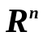中向量组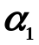,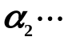,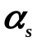线性无关，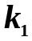,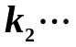,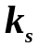为不全为零的实数，则
线性组合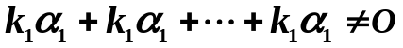 。 ( )
- 设,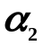是5元齐次线性方程组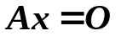的基础解系，则矩阵A的秩R(A)= ( )
（A） 1 (B) 2 (C) 3 (D) 4
- n阶方阵A具有n个不同的特征值是A与对角阵相似的 ( )
（A）充分必要条件 （B）充分而非必要条件
（C）必要而非充分条件 （D）既非充分也非必要条件
- 设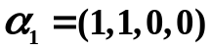,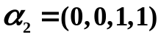,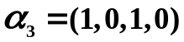,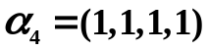,则它的极大无关组可以是 ( )
（A）, （B）,,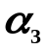
（C）,,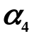 （D）,,,
- 设A是n阶方阵，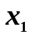,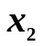均为线性方程组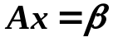的解，且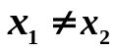,则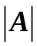= ( )
（A） 0 (B) 1 (C) 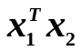 (D) 依赖于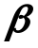是否为零向量。
- 设矩阵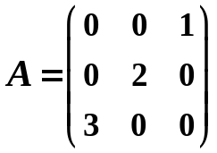，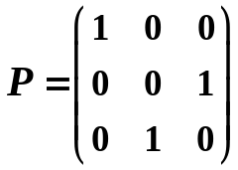，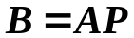，则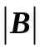 =( )
（A） -1 (B) 6 (C) -6 (D) 1
第 1 页，共 9 页

二 、行列式计算 （第1小题6分，第2小题8分，共14分） 草 稿 区
得 分
1．计算行列式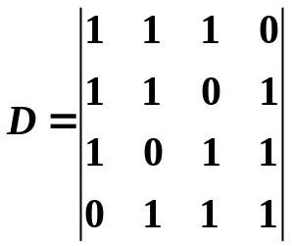的值。

2. 计算n阶行列式 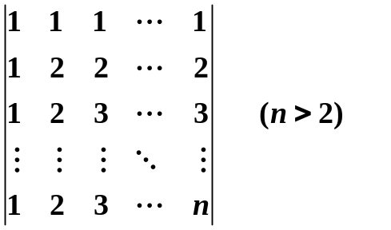

第 2 页，共 9 页

三、矩阵X，A，B满足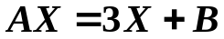,其中 （本题8分） 草 稿 区
得 分
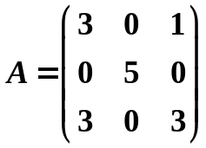，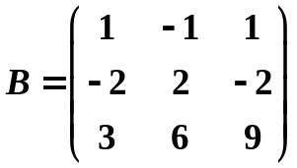，求矩阵X 。

第 3 页，共 9 页

四、当a取何值时，线性方程组： （本题14分） 草 稿 区
得 分
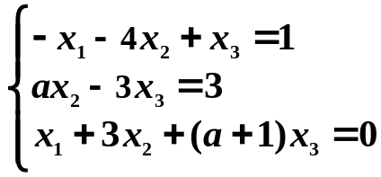无解，有惟一解，有无穷多解？
并在方程组有无穷多解时求其通解。

第 4 页，共 9 页

五、设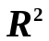中的两组基分别为： (本题12分) 草 稿 区
得 分
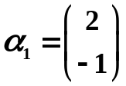,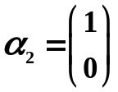 和 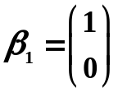,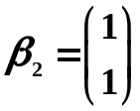 ，
已知线性变换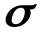在基,下的矩阵为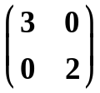。
1）求由基,到基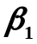,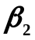的过渡矩阵M；
2）求在基,下的矩阵。

第 5 页，共 9 页

六、已知二次型： (本题14分) 草 稿 区
得 分
求一个正交变换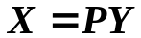，把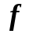化为标准形，并写出该标准型；
指出该二次型的类型(正定、负定、半正定、半负定、不定)。

第 6 页，共 9 页

七、已知非零向量,，向量组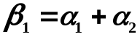，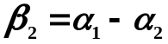，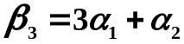 草 稿 区
得 分
（1）证明,,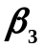线性相关；
（2）找到一组不全为零的实数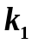,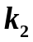,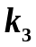使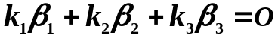成立。
(本题10分)

第 7 页，共 9 页

八、A，B均为n阶方阵，E为n阶单位矩阵，矩阵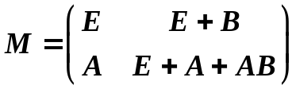 ， 草 稿 区
得 分
求矩阵M的逆矩阵。 (本题8分)

第 8 页，共 9 页

九、设A是n阶实对称矩阵，t是一个正实数，证明：当t充分大时，tE+A是正定矩阵。 草 稿 区
得 分
（其中E是n阶单位矩阵） (本题4分)

第 9 页，共 9 页

